今日动态 2024.2.28

**来园篇：**

今日我们班来园20人，4人事假。

**区域游戏篇：**

|  |  |  |
| --- | --- | --- |
|  |  |  |
| 地面建构：小房子 | 益智区：小刺猬 | 娃娃家：小厨房、带娃娃 |
|  |  |  |
| 美工区：手指点画、粘土 | 图书区：阅读绘本 |  |

**集体活动篇：健康《宝宝生病了》**

健康对幼儿成长来说是最为重要的。最近天气忽冷忽热，特别容易传染流行性疾病，像水痘、麻疹、腮腺炎、手足口等，这些都严重困扰着小班幼儿。为了让宝宝获得更多的预防疾病的经验，同时懂得如何关心生病的好朋友，特设计了本次活动。本次活动主要通过图片和故事引导孩子们初步了解一些传染病并获得勤喝水、多锻炼等预防疾病的经验。

在活动中，**卢文汐、程梓轩、季千予、王兴诚、衣佳欢、陆俊阳、徐菲梵、贾依依、黄铭宇、邢锦、张雨歆、龚奕欣、梁礼煊、吴颀、靳一哲、何安瑾、李若伊、陈语垚、蔡铭泽、蔡铭豪**小朋友知道了疾病对人的危害，了解到有些病是会传染的，获得了勤喝水、多锻炼等预防疾病的经验，知道关心生病的朋友。

|  |  |
| --- | --- |
|  |  |
|  |  |

**生活活动篇：**

1.点心情况

今天的早点是牛奶、核桃提子司康饼；下午点心是菜粥；水果是蓝莓和手剥橙。

2.午餐情况

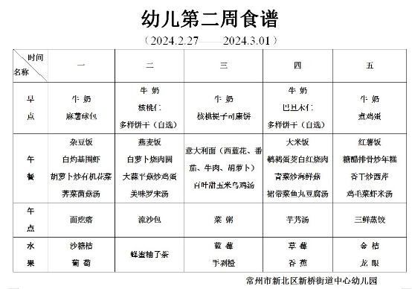午餐是意大利面和百叶甜玉米乌鸡汤。小朋友们用完餐后能主动洗手、漱口、擦嘴巴，保持卫生好习惯，在老师的鼓励和小朋友的帮助下，大部分小朋友都知道了毛巾擦嘴巴的正确用法，继续保持哦！吃完午餐后小朋友们能够安静地玩区域游戏，之后我们一起在园内进行了饭后散步活动。

3.午睡情况

今天大部分小朋友都在12：40前入睡，点赞！

**家长寄语：**

1.本周天气不佳，温度较低，请早晚来离园路上注意保暖！

2.午检时部分孩子手指甲较长，请及时修剪！

3.《快乐家园》还未带来的孩子请尽快带来哦！

4.动态上的照片，仅作为老师观察时的随拍，并不是所有孩子的照片都会呈现，家长可重点关注孩子的各项能力发展情况。